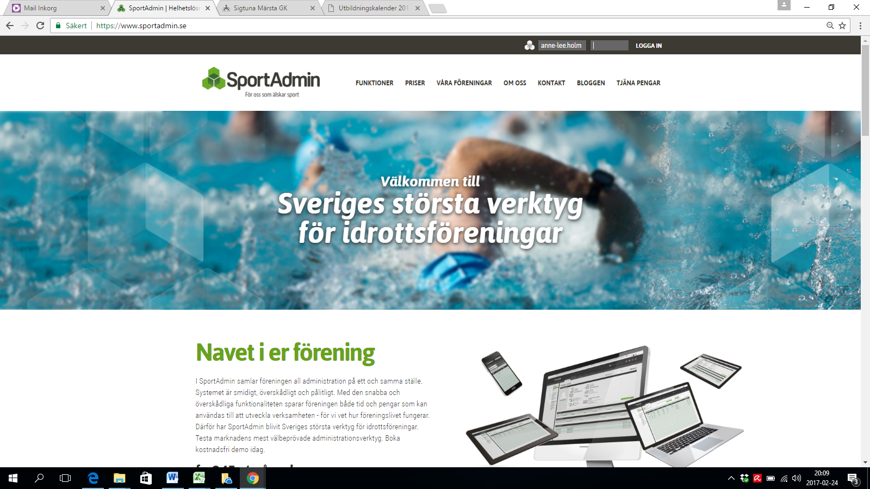
Logga in på www.sportadmin.se
Skriv in ditt för.efternamn
Skriv in ditt lösenord

